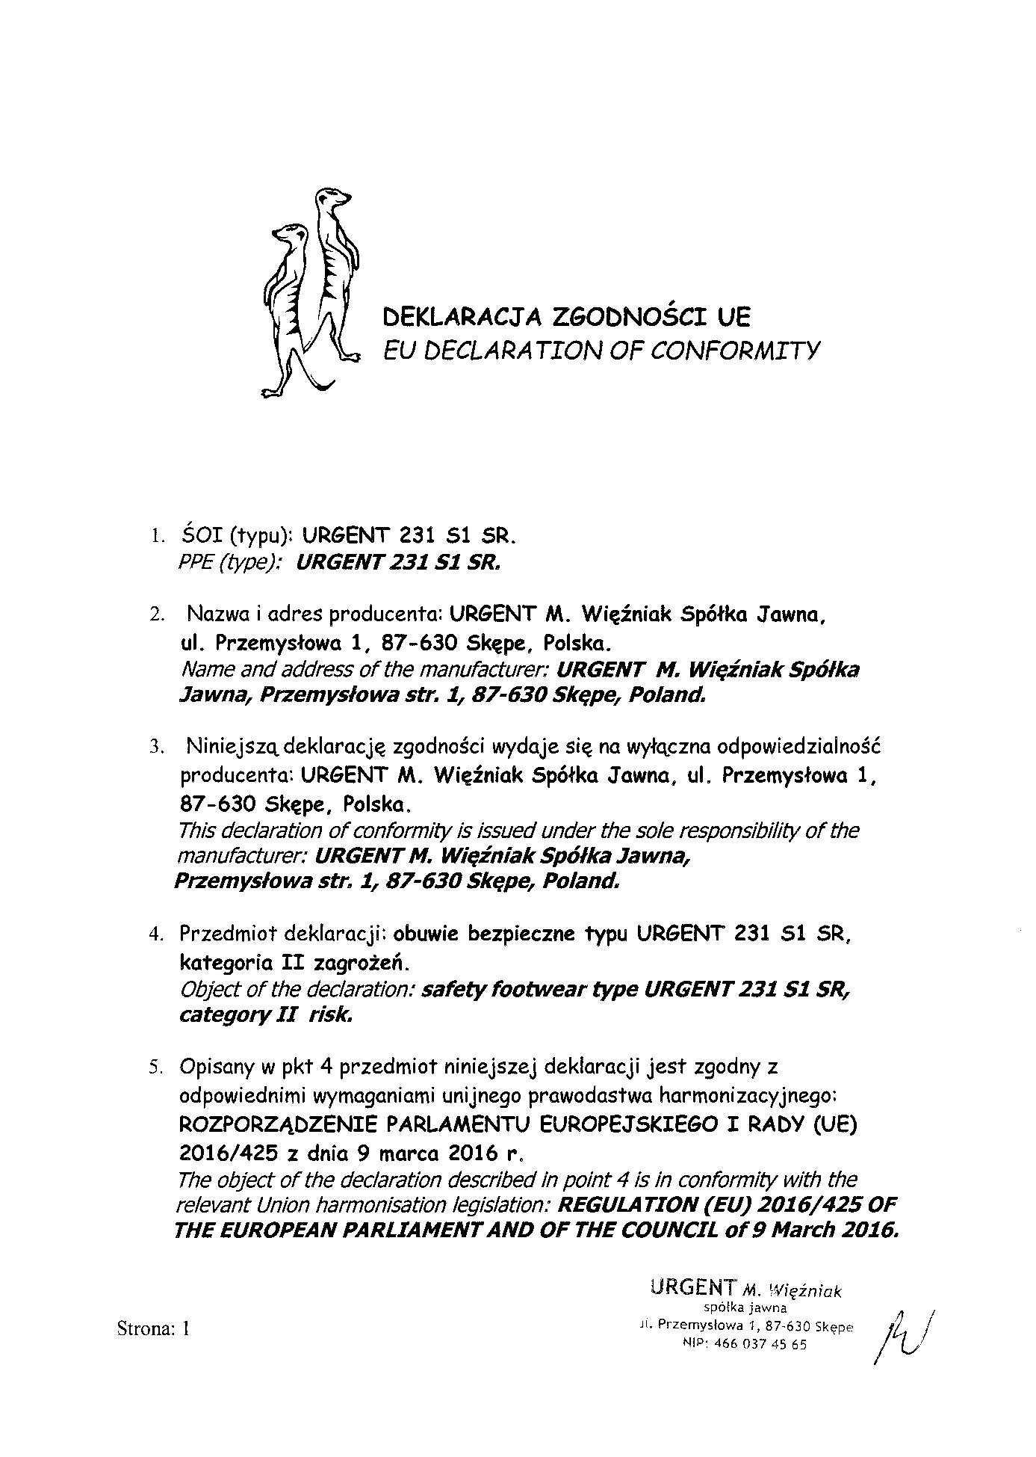

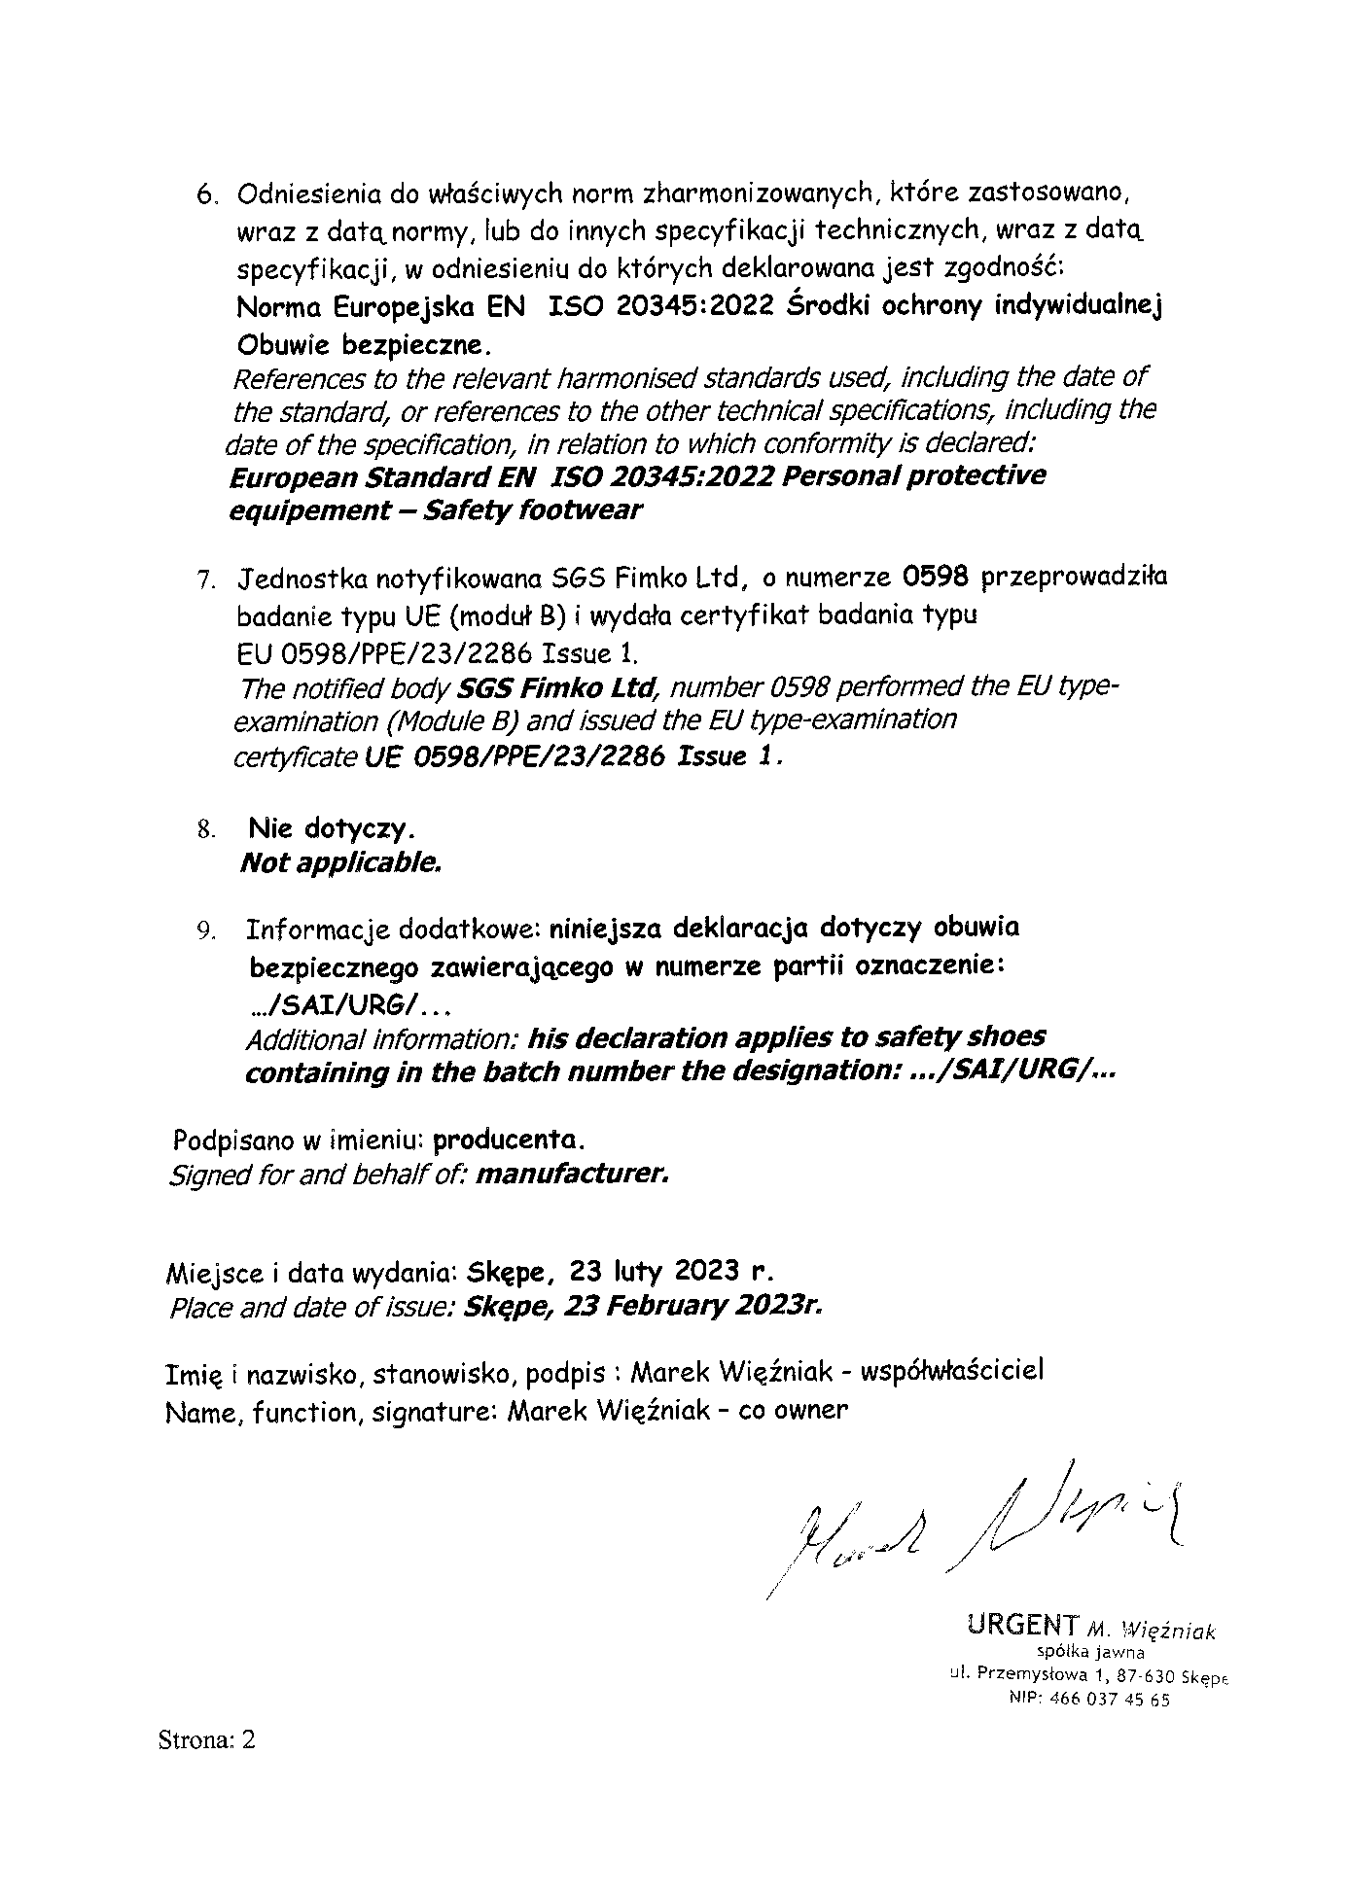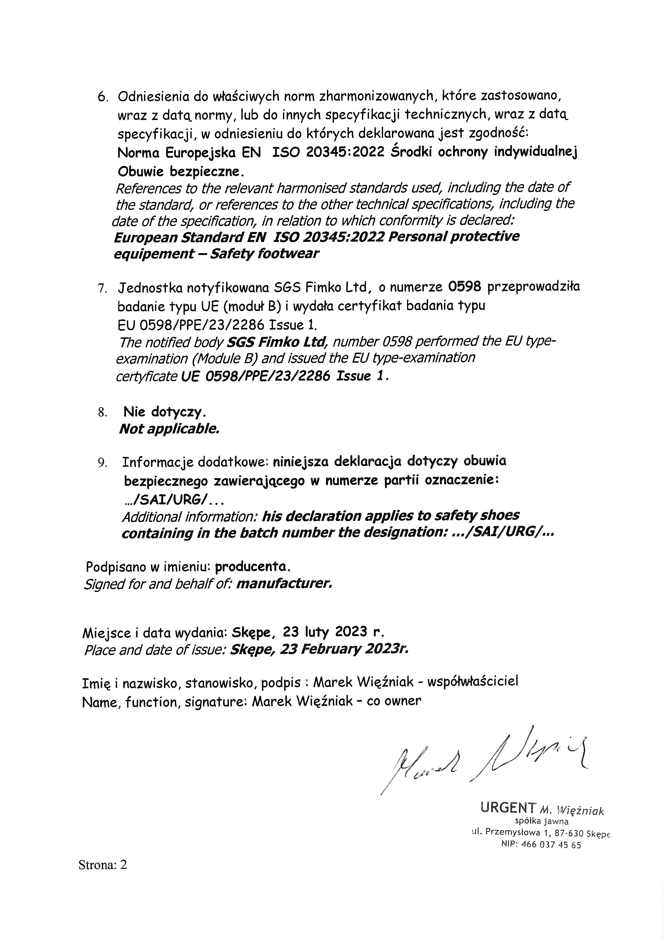

1. Produs: Urgent 231 - 232 S1 SR
2. Numele si adresa producatorului: URGENT R. Szczesy, M. Wiezniak Spolka Jawna, ul Przemsylowa 1, 87-630 Skepe, Polonia
3. Această declarație de conformitate este emisă sub responsabilitatea exclusivă a producătorului URGENT R. Szczesy, M. Wiezniak Spolka Jawna, ul Przemsylowa 1, 87-630 Skepe, Polonia
4. Obiectul declaratiei: Pantofi de lucru 231 - 232 S1 SR ,
5. Obiectul declarației descrise la punctul 4 este în conformitate cu legislația relevantă de armonizare a Uniunii 2016/425 din data de 09. martie 2016
6. Referințe ale standardelor armonizate relevante utilizate, inclusiv la data standardelor, sau referințe la celelalte specificații tehnice, inclusiv data specificației, în raport cu care este declarată conformitatea EU Standarde EN ISO 20347:2022 EIP incaltaminte de lucru
7. Organele de notificare SGS Fimko Ltd cu numar 0598, numarul de dosarului de notificare CE-0598/PPE/24/2286 Issue 1
8. Nu se aplica
9. Informatii aditionale: declarația sa se aplică încălțămintei de protecție care conțin în numărul de lot denumirea .../SAI/URG/...

1. Termék: URGENT 231 - 232 S1 SR

2. A gyártó neve és címe: URGENT R. Szczesy, M. Wiezniak Spolka Jawna, ul Przemsylowa 1, 87-630 Skepe, Lengyelország

3. Ezt a megfelelőségi nyilatkozatot a gyártó kizárólagos felelősségével állítják ki. URGENT R. Szczesy, M. Wiezniak Spolka Jawna, ul Przemsylowa 1, 87-630 Skepe, Lengyelország

4. A nyilatkozat tárgya: Munkacipő 231 - 232 S1 SR ,

5. A 4. pontban leírt nyilatkozat tárgya összhangban áll a 2016. március 09-i vonatkozó uniós harmonizációs jogszabályokkal (2016/425)

6. Hivatkozások a felhasznált vonatkozó harmonizált szabványokra, beleértve a szabványok dátumát, vagy hivatkozások más műszaki előírásokra, ideértve a specifikáció dátumát is, amelyek vonatkozásában az EU megfelelőségét deklarálták. EN ISO 20347: 2022 egyéni védőeszközök

7. 0598 számú, 0598/PPE/24/2286 Issue 1 bejelentési ügyiratszámú SGS Fimko bejelentő szervek

8. Nem vonatkozik

9. Kiegészítő információk: nyilatkozata azokra a biztonsági cipőkre vonatkozik, amelyek a tételszámban a jelölést tartalmazzák .../SAI/URG/...